Приложение 1.
Бумажные игрушки – забавы.

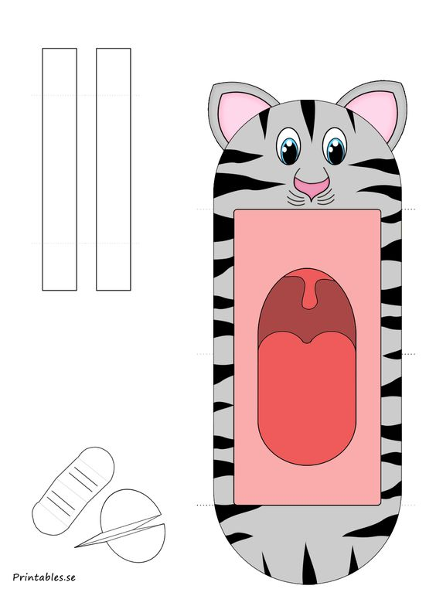

Приложение 2.

Хотите узнать секреты улучшения настроения? Тогда выполняйте все задания в записках.

Чтобы узнать первый способ, как улучшить настроение нужно выполнить прыжки на двух ногах с продвижением вперед.
Чтобы узнать второй способ улучшения настроения, необходимо встать в шеренгу, взяться за руки и дотянуться до подоконника.

Чтобы узнать следующий способ улучшения настроения, улыбку в зале вы найдите, к тому месту подойдите.

Еще способы поднять настроение найдете, если по стрелкам вы пойдете.

